Nama : Faisal Abdullah

NPM : 1194014

Kelas : D4TI-1A

Mata Kuliah : Basis Data I

Jawaban

**SOAL A**

1. Defisini Sistem database dan Sistem Informasi

Sistem data base : Suatu sistem dengan menggunakan komputer yang digunakan untuk mengelola basis data agar dapat diolah menjadi suatu informasi

Siste informasi : Suatu sistem yang digunakan untuk memproses, menyimpan dan menyebarkan suatu informasi agar dapat digunakan

1. 3 Level abstraksi data :

* Physical Level: Gambaran dimana data disimpan dalam keadaan yang sebenarnya
* Conceptual Level: Pandangan perancang database yang berhubungan dengan data apa yang mesti disimpan dan penjelasan mengenai hubungan antar data
* View Level: Deskripsi bagian tertentu dari keseluruhan database

1. Hirearki Data :
2. Database : Kumpulan data yang saling berelasi(kumpulan dari file)
3. File : Kesatuan data yang sejenis (Kumpulan dari record)
4. Record :Kumpulan dari Field
5. Field :Suatu atribut dari record
6. Karakter :Bagian terkecil dari data
7. Definisi pendekatan normalisasi dan pendekatan model entiy(ER) dalam perancangan database

Pendekatan Normalisasi: Normalisasi database merupakan kegiatan untuk mengilangkan redudansi/ data ganda

Pendekatan model ER: Pendekatan dengan mendeskripsikan suatu isi dari database dalam bentuk entitas

1. 3 tahapan sederhana dalam merancang database :

* Mempersiapkan Data
* Analisis Data
* Perancangan

1. 5 macam atribut :

* Atribut Key : Atribut untuk membedakan data
* Atribut Sederhana :Atribut yang nilainya tunggal
* Atribut Multivalue : Atribut yang nilainya banyak
* Atribut Komposit : Atribut yang masih dapat diuraikan kembali
* Atribut Turunan : Atribut yang berasal dari turunan atribut lain

1. Ketergantungan fungsional(KF) dan contoh nya

KF adalah suatu kondisi atau keadaan dimana keberadaan atribut harus bergantung pada artibut lain

Contoh : tabel nilai

|  |  |  |  |
| --- | --- | --- | --- |
| Matakuliah | NPM | Nama mhs | Nilai |
| Database | 1194014 | Faisal | A |
| Database | 1194001 | Ade | B |
| PL | 1194014 | Faisal | B |
| PL | 1194011 | Dzul | A |

KF dari tabel nilai di atas adalah NPM -> Nama (karena nama mahasiswa tergantung dengan NPM)

1. 2 model data berdasarkan objek dan record, jenis-jenis dari kedua model data tersebut :
2. Model data berdasarkan Objek (menggunakan konsep entitas, atribut dan relasi antar entitas:
   1. ER model = mendeskripsikan suatu isi dari database dalam bentuk entitas
   2. Binary model=perluasan dari definisi entitas
   3. Semantic model= penggunaan kata kata dalam mendefinisikan suatu relasi
3. Model data berdasarkan Record(menguraikan struktur logika keseluruhan dari suatu database):
   1. Model Relasional= mempersentasikan hubungan antar data dalam bentuk tabel
   2. Model Hirarki = mempersentasikan hubungan antar data dengan record dan link yang bentuk menyerupai pohon
   3. Model Jaringan= mempersentasikan hubungan antar data yang hampir mirip dengan hirarki model tetapi dalam bentuk graph
4. 4 macam derajat kardinalitas dalam merancang database :

* Satu ke Satu : hubungan antar 2 himpunan entitas yang masing-masing nya hanya dapat berhubungan 1 saja, begitu pula sebaliknya
* Satu ke Banyak: Setiap entitas pada himpunan pertama dapat berhubungan banyak pada himpunan kedua, tidak berlaku sebaliknya
* Banyak ke Satu : Merupakan Kebalikan dari kardinalitas Satu ke Banyak
* Banyak ke Banyak :Dapat berhubungan banyak antar kedua entitas, berlaku sebaliknya

1. 3 syarat yang harus terpenuhi dalam membuat tabel yang baik :

* Data yang ada pada tabel harus faktual
* Harus ada primary key
* Tidak redudansi

**SOAL B**

Tahapan yang harus dilakukan dalam merancang database RS. Sitorus :

1. Mengumpulkan Data Rs.Sitorus;
2. Mengelompokan sesuai dengan katergorinya

Seperi berikut :

a) Petugas : kd_petugas, nama_petugas, alamat_petugas, jam_jaga

b) Pasien : kd_pasien, kd_dokte, nama_pasien,alamat_pasien, tanggal_datang, keluhan

1. Membuat konseptual data model /CDM dari data tersebut

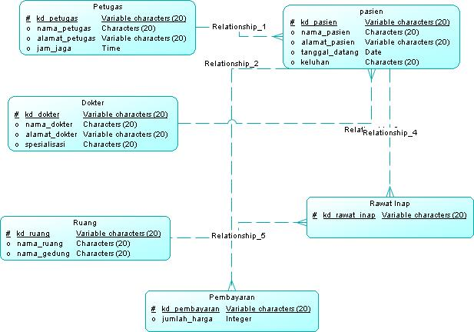

1. Mengubah CDM ke PDM

